**Arquitectura del Proyecto Final para aplicaciones para ciudades inteligentes**

**Presentado por:**

**Alejandro Hernández Castañeda**

**Yorni Felipe Bonilla paz**

**José Pablo Meza Campo**

**Universidad Autónoma de Occidente**

**Facultad de ingeniería**

**Ciudades inteligentes**

**Santiago De Cali - septiembre 2018**

**TABA DE CONTENIDOS**

|  |  |
| --- | --- |
| 1. Resumen del proyecto | **3** |
| 1. Arquitectura del Sistema | **3** |
| 1. Descripción de los bloques de la arquitectura y cómo se relacionan | **4** |
| 1. Capa de adquisición | **4-5** |
| 1. Capa de procesamiento y almacenamiento | **5** |
| 1. Capa de presentación | **5** |

**Santiago De Cali - septiembre 2018**

**Resumen del proyecto**

Se busca realizar una aplicación que informe a las personas de la ciudad Santiago de Cali la calidad del aire y contaminantes en distintas partes de la ciudad; los contaminantes que se han de tener en cuenta para en la aplicación, serán los del aire principalmente, co2, contaminación sonora y la fuerza de los rayos ultravioletas. La forma en la que se tendrá informados a los usuarios de la aplicación sobre los 3 contaminantes es con un mapa de la ciudad, donde se muestre en puntos específicos de la ciudad que tan alto son los índices de estos. La aplicación generará alertas personalizadas para los usuarios y alertas en caso de que se supere un límite establecido a los administradores mostrando a los administradores un historial de datos y gráficos de estos tres contaminantes.

**Arquitectura del Sistema**

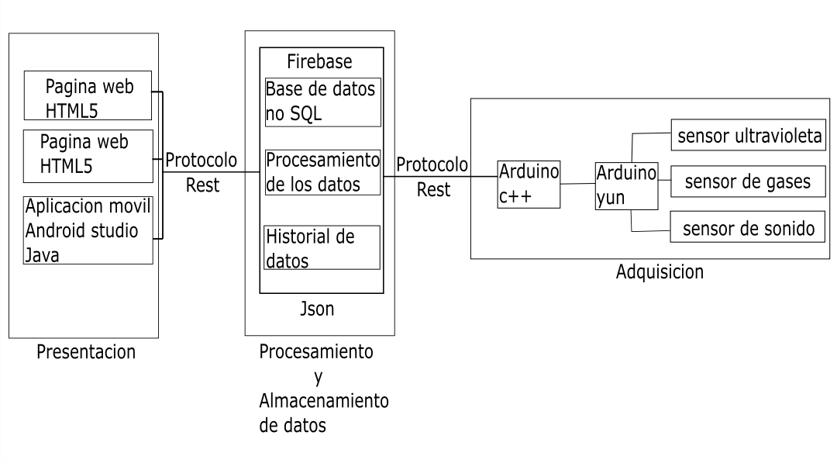

|  |  |  |
| --- | --- | --- |
| JSON | Aplicación usuarios | Aplicación administradores |
| * Fecha * hora * Datos del sensor de gases * Datos del sensor ultravioleta * Datos del sensor de sonido * Ubicación de los sensores | * Geolocalización por zonas * Proximidad a el sensor más cercano * Mostrar información de toda la ciudad * Alertas personalizadas según las necesidades de los usuarios | * Historial de datos por zonas * Historial de datos de toda la ciudad * Gráficos de los datos * Alertas en caso de que se supere un nivel establecido |

**Descripción de los bloques de la arquitectura y cómo se relacionan**

La aplicación está dividida en 3 bloques, representan las 3 capas de la misma, el primer bloque representa la capa de adquisición en la que se usarán 3 sensores para recolectar información de co2, radiación ultravioleta, contaminación del auditiva de la ciudad, esta información es enviada a un Arduino yun, los datos que lee el Arduino yun son mostrados en la aplicación de Arduino y posteriormente son enviados en formato json para ser almacenados y procesados en una base de datos, el segundo bloque representa la capa de almacenamiento y procesamiento la cual almacena los datos recolectados en una base de datos NoSQL donde serán procesados, recibe los datos de Arduino los almacena y procesa, para crear historiales y gráficos que serán mostrados a los administradores, los datos serán enviados a través de un protocolo Rest y mostrados en las interfaces de usuario ya sean administradores o usuarios, a los usuarios se les mostrará solo los datos a tiempo real de los sensores, el último bloque representa la capa de presentación donde se muestran los datos a los usuarios, las interfaces de usuario leen los datos almacenados en la base de datos y las muestra de forma precisa a los usuarios o administradores según sus necesidades.

**Capa de adquisición**

En la capa de adquisición se usan 3 sensores: sensor de gases, sensor ultravioleta y sensor de sonido, se usará un Arduino yun y la interfaz del Arduino para adquirir los datos principales que la aplicación va a usar. El sensor de gases va a analizar la calidad del aire con respecto a ciertos contaminantes, principalmente se busca analizar la cantidad de **co2** en el aire en ciertas zonas de la ciudad. Se usará un **sensor mq7** para Arduino, la información recolectada por estos sensores será mostrada a los usuarios según 3 niveles de peligro los cuales son: bajo, medio y alta, el sensor de ultravioleta se va a usar para ver la fuerza de los rayos solares en ciertas zonas de la ciudad y poder prevenir a los usuarios, para esto se usará un **sensor ML8511** para Arduino, la información recolectada por estos sensores será mostrada a los usuarios según 3 niveles riesgo. El sensor de sonido busca analizar la fuerza de los sonidos en algunas zonas de la ciudad y avisar a los usuarios de que tan fuerte es la contaminación auditiva en una zona. Se usará un **sensor LM393** para Arduino, la información recolectada por estos sensores será mostrada a los usuarios según 3 niveles de riesgo.

Se utilizará un Arduino yun y la interfaz de Arduino, el Arduino yun traducirá los datos de voltaje recolectados por las entradas análogas en datos de unidad física de medida de los tres sensores las cuales son partes por millón (PPM) para el sensor de co2,en el caso de la contaminación generada por los rayos ultravioleta la unidad de medida es nanómetro(nm) y por último la contaminación generada por el sonido la cual tiene como unidad de medida el decibel(db) y enviará los datos recolectados por los sensores a la interfaz de Arduino. Los datos recolectados serán posteriormente subidos en formato json a una base de datos NoSQL. La capa de Adquisición manda los datos a la capa de procesamiento y almacenamiento, es decir, la interfaz del Arduino manda los datos a través de un protocolo Rest y la base de datos firebase recibe estos datos a través de Json, el Arduino leerá los datos dados por los 3 sensores cada 30 minutos, se usará 30 minutos por que se considera que en ese tiempo se puede apreciar más la variación de los datos recolectados por los 3 sensores.

**Capa de procesamiento y** **almacenamiento**

La capa de procesamiento y almacenamiento consta de una base de datos ya creada llamada **firebase** que es una base de datos creada por Google, esta base de datos usa protocolo rest para leer, guardar y procesar los datos dados por los 3 sensores. Se guardará y creará un historial sobre los datos dados por los 3 sensores cada 30 minutos, los usuarios tendrán acceso a los datos al tiempo real, mientras que los administradores tendrán acceso al historial de datos guardado en la base de datos y serán capaces de observar gráficos de los datos conseguidos con el tiempo.

**Capa de presentación**

Para la capa de presentación se usará una página web programada en HTML5 y una aplicación móvil programada en Android estudio, ambas podrán diferenciar si el que accede a estas es un usuario o administrador, estas dos mostrarán a los usuarios de forma precisa y entendible los datos recolectados por los sensores ya sea usuario o administrador. A los usuarios se le dará la opción de especificar si es sensible a una gran concentración de algún contaminante ya sea de luz ultravioleta, de gases o de contaminantes del aire. Con esta información se generarán alertas personalizadas para los usuarios que les dirán cuando se acerque a una zona en la que el contaminante al que sean sensible está muy alto, el usuario también podrá ver cómo están los contaminantes en cada zona de la ciudad.

A los administradores se les mostrará el historial de las variaciones de los datos y gráficos que representan estas variaciones cada 30 minutos, a los administradores se les dará una alerta cuando un contaminante supere un nivel de riesgo, es decir, si el sensor de contaminación auditiva supera un nivel establecido se le informará que es posible que algo fuera de lo normal está ocurriendo en dicha zona.